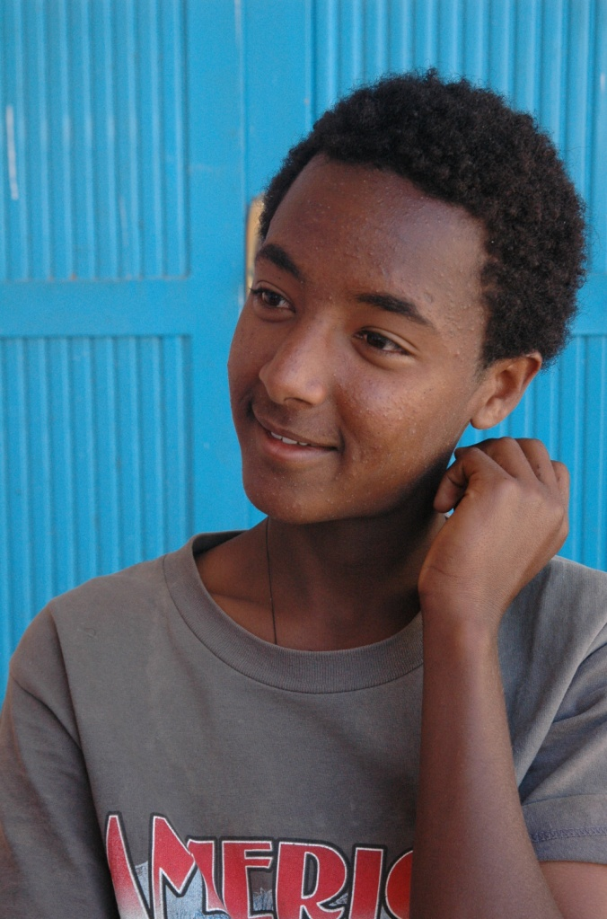
Navn: 55: Yonas G/Eyesus
Dreng/pige: M
Alder: 17
Årstal ankomst til børnehjemmet ? 2007
Fra hvilken by/område/familiebaggrund? Mekele. Var gadebarn – Fikre fik kontakt med ham.

Hvilken klasse går du i? 10 +1
Hvilke fag kan du bedst lide? Kemi
Hvad er din yndlingsbeskæftigelse? basketball
Hvilken uddannelse kunne du tænke dig? Business
Hvilken skole går du i og hvor langt har du til skole? Privat college med ½ sponsor og ½ Fikre. På college har man specielle fag. Metalarbejde. Arb. med stenprojekt
Har 20 min til skole.
Frisør i Addis

